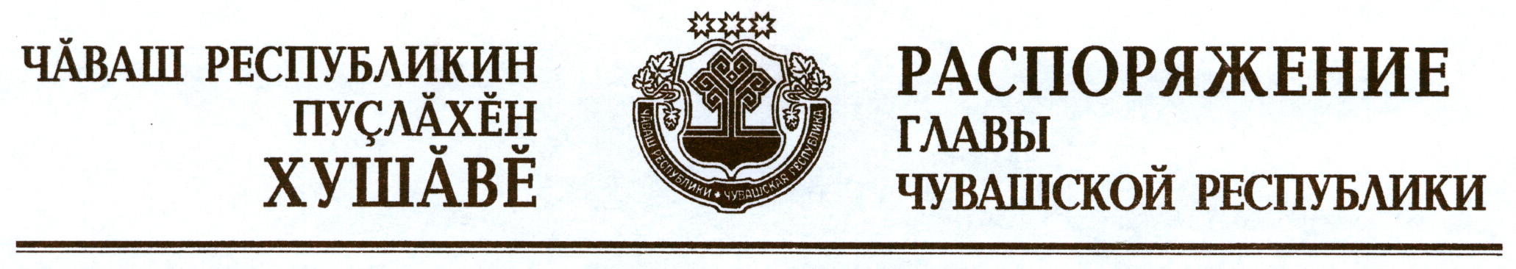

1. В целях сохранения благоприятных условий, способствующих взаимообогащению культур, укреплению и развитию мира и дружбы между народами в Чувашской Республике, провести с 20 по 24 мая 2019 г. Чебоксарский международный кинофестиваль.
2. Кабинету Министров Чувашской Республики обеспечить организацию и проведение Чебоксарского международного кинофестиваля в г. Чебоксары в установленные сроки.
3. Рекомендовать:
органам местного самоуправления, организациям независимо от их организационно-правовых форм и форм собственности принять участие в подготовке и проведении Чебоксарского международного кинофестиваля;
средствам массовой информации освещать мероприятия Чебоксарского международного кинофестиваля.

Глава
Чувашской Республики М.Игнатьев

г. Чебоксары
19 июля 2018 года
№ 299-рг

